Контрольна робота
Паралельні і перпендикулярні прямі.

- Знайдіть координати точок, зображених на рисунку.
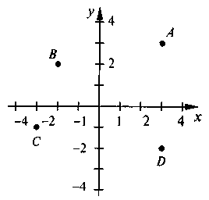

- Побудуйте координатну площину та позначте на ній точки: A(3; -2); B(-4; 3); С(0; -7); D $\left(\frac{1}{2}; 0\right)$.
- Через точку М, що лежить поза прямою а, проведіть пряму:
а) паралельну прямій а;
б) перпендикулярну прямій а.

- Побудуйте на координатній площині ΔABC, якщо
A(2; 1); B(-4; 1); C(2; -5).

- Побудуйте графік зміни температури повітря протягом 12 годин, використавши дані таблиці:

Час, t (год) | 0 | 2 | 4 | 6 | 8 | 10 | 12
Температура, °С | -1 | 0 | 1 | 2 | 3 | 5 | 7

